Universidade de Brasília

Faculdade de Tecnologia

Departamento de Engenharia Florestal

UTILIZAÇÃO DE ESPÉCIES MADEIREIRAS AMAZÔNICAS PARA FABRICAÇÃO DO CORPO DA GAITA DIATÔNICA

Aluno: Pablo Viejo Fagundes –

Fone para contato: 61-7811 7059 (atualizado em 18/4/2006)

Matricula: 97/18796

Orientador: Mário Rabelo de Souza – PhD, LPF/IBAMA

Co-orientador: Alexandre Florian da Costa – PhD, EFL/UnB

Trabalho Final de Curso apresentado ao Departamento de Engenharia Florestal como requisito parcial para obtenção

do grau de Engenheiro Florestal

BRASÍLIA - FEV 2003

Universidade de Brasília

Faculdade de Tecnologia

Departamento de Engenharia Florestal

UTILIZAÇÃO DE ESPÉCIES MADEIREIRAS AMAZÔNICAS

PARA FABRICAÇÃO DO CORPO DA GAITA DIATÔNICA

Aluno: Pablo Viejo Fagundes

Matrícula: 97/18796

Menção:________

Banca examinadora

_______________________

Mario Rabelo de Souza, PhD.

Orientador

__________________________

Alexandre Florian da Costa, PhD.

Co-orientador

__________________________

Joaquim C. Gonçalvez, PhD.

Membro da banca

Brasília, 10/02/03

Dedico este trabalho ao poder
que a música tem na vida das pessoas.
AGRADECIMENTOS

Agradeço a grande força universo, que me trouxe aqui e me dá luz para seguir o caminho.
À minha mãe, por ser uma mulher batalhadora e por conseguir me transmitir isto.
Ao meu pai, pela força na pesquisa e por transmitir a bondade dentro do coração.
Agradeço a toda minha família e à Natália por ter vindo renovar nossa energia.
Ao Mário Rabelo por ser tão prestativo e profissional ao me orientar e por sua enorme capacidade de resolver problemas na vida das pessoas a sua volta.
A Andressa por estar presente neste ambiente de trabalho formidável e pela ajuda na pesquisa.
À empresa Hering Harmônicas e todo seu pessoal, pela cooperação pelo projeto.
Agradeço ao IBAMA/LPF e a Fundação de Tecnologia Florestal e Geoprocessamento, FUNTEC-DF pelo suporte financeiro e apoio à pesquisa.
As pessoas que, de maneira direta ou indireta, me ajudaram para o desenvolvimento deste projeto: Juan, Ricardo, Mauro, Zé Arlete, Fernandinha, Esmeralda, Eustáquio, Guitte, Gaspar, Márcia, Vera, João e os esquecidos.
Ao Gabirú, CJ, Pig, Renatinha, Barbela, Helinho, Serjão, Bianquinha, João, Marilú, Cabeça, Serginho, Igor, Tatá, Ricas, Pit, Macarrão, Veriz, Pã, Xiboca, Gabriel, Andréa, Lawrense, Iuri, Gutemberg, Jô... e toda a galera que proporcionou esta excelente vivência dentro da universidade .
À família Pé de Cerrado e ao Celso Salim, que respeitaram minha ausência devido esta pesquisa.
Aos professores e funcionários da UnB: Manoel Cláudio, Alexandre, Ildeu, Humberto, Pádua, Cardoso e Maurão.
"Computadores fazem arte - Artistas fazem dinheiro" (Chico Sciense)

SUMÁRIO
AGRADECIMENTOS................................................................... | 4
RESUMO ....................................................................................................................... | 7
ABSTRACT.................................................................................................................. | 8
INTRODUÇÃO........................................................................................................... | 9
REVISÃO BIBLIOGRÁFICA.............................................................................. | 11
Madeiras para Instrumentos Musicais......................... ..................... | 13
Contração e Inchamento.................................................................... | 16
Contração e Inchamento Lineares..................................................... | 17
Determinação da Instabilidade........................................................... | 17
Modificações da Madeira................................................................... | 18
MATERIAL E MÉTODOS............................................................ | 20
Gaita Diatônica................................................................................... | 20
Seleção das Amostras de Madeira.................................................... | 21
Estudo da Estabilidade Dimensional.................................................. | 21
Estudo do Corte da Madeira para Fabricação do Corpo da Gaita..... | 22
Análise das Propriedades Acústicas.................................................. | 23
RESULTADOS e DISCUSSÃO....... ................................................................ | 24
Seleção das Amostras de Madeira.................................................... | 24
Estudo da Estabilidade Dimensional................................................. | 25
Análise Estatística.............................................................................. | 27
Para as espécies..................................................................... | 27
Para os tratamentos................................................................ | 27
Análise do Corte da Madeira.............................................................. | 27
Análise das Propriedades Acústicas.................................................. | 28
Teste de Freqüência................................................................ | 28
Teste de timbre....................................................................... | 28
CONCLUSÕES................................................................ ......................................... | 41
REFERÊNCIAS BIBLIOGRÁFICAS............................................................ | 42
ANEXO - ANÁLISE ESTATÍSTICA............................................. | 45

LISTA DAS TABELAS

Tabela 1. Eficiência dos tratamentos de controle de umidade......................................... | 20
Tabela 2. Características físicas das madeiras testadas................................................. | 24
Tabela 3. Características mecânicas das madeiras testadas.......................................... | 25
Tabela 4. . Resultados dos testes de inchamento volumétrico........................................ | 25

LISTA DAS FIGURAS

Figura 1. Exemplo de gaita diatônica e cromática......................................................... | 10
Figura 2. Corpo de madeira para gaita diatônica .......................................................... | 14
Figura 3. Corpo de plástico comparado com o corpo de madeira sem tratamento...... | 15
Figura 4. Diferença na aparência do corpo tratado e sem tratamento........................... | 15
Figura 5. Corpo de metal................................................................................................ | 16
Figura 6. O corpo da gaita diatônica.............................................................................. | 20
Figura 7. Forma de onda de uma senóide comparada à uma forma de onda da gaita diatônica. ......................................................... .............................................................. | 30
Figura 8. Resultado do teste de timbre (harmônicos) para açoita-cavalo  para a freqüência de 262 Hz (Dó 4).............................................................................. | 31
Figura 9. Resultado do teste de timbre (harmônicos) para açoita-cavalo  para a freqüência de 788 Hz (Sol 5).............................................................................. | 32
Figura 10. Resultado do teste de timbre (harmônicos) para açoita-cavalo  para a freqüência de 2100 Hz (Dó 7)............................................................................. | 33
Figura 11. Resultado do teste de timbre (harmônicos) para ipê  para a freqüência de 262 Hz (Dó 4)............................................................................... | 34
Figura 12. Resultado do teste de timbre (harmônicos) para ipê  para a freqüência de 788 Hz (Sol 5).............................................................................. | 35
Figura 13. Resultado do teste de timbre (harmônicos) para ipê  para a freqüência de 2100 Hz (Dó 7)............................................................................ | 36
Figura 14. Resultado do teste de timbre (harmônicos) para louro  para a freqüência de 262 Hz (Dó 4)............................................................................... | 37
Figura 15. Resultado do teste de timbre (harmônicos) para louro  para a freqüência de 788 Hz (Sol 5).............................................................................. | 38
Figura 16. Resultado do teste de timbre (harmônicos) para louro  para a freqüência de 2100 Hz (Dó 7)............................................................................. | 39
Figura 17. Resultado do teste de timbre (harmônicos) para a gaita Hohner  nas freqüências de 262 Hz (Dó 4), 788 Hz (Sol 5) e 2100 Hz (Dó 7)............................ | 40

RESUMO

A gaita diatônica é um instrumento musical diferenciado por ser muito pequeno em relação as suas possibilidades sonoras. O presente trabalho tem como objetivo principal a seleção de espécies madeireiras amazônicas associadas ou não a tratamentos de estabilização dimensional, para a fabricação do corpo da gaita diatônica, no intuito de minimizar os problemas encontrados no mercado hoje. Foram selecionadas 10 espécies com base na alta resistência a tração perpendicular a grã, baixo índice de inchamento volumétrico e sua disponibilidade no mercado. Foram efetuados três estudos com estas espécies: estabilização dimensional, fabricação e avaliação do corpo da gaita diatônica e análise das propriedades acústicas. Para execução, fabricou-se corpos de gaita das madeiras selecionadas e montou-se seis gaitas completas. Os resultados mostram que todas as madeiras selecionadas foram aptas para a fabricação do corpo da gaita. Entre os tratamentos, o de maior sucesso foi a imersão em parafina a 150°C. Os testes acústicos mostraram que o louro (Ocotea sp.), o ipê (Tabebuia serratifolia) e o açoita-cavalo (Leuleopsis duckeana) são as espécies mais indicadas para o propósito.

ABSTRACT

USE OF AMAZONIAN WOOD SPECIES FOR PRODUCTION
OF THE DIATONIC HARMONICA BODY

The diatonic harmonica is a musical instrument differentiated by being very small in relationship to their resonant possibilities. The present work has as main objective the selection of Amazonian wood species associated with treatments of dimensional stabilization, for the production of the body of the diatonic harmonica. Ten species were selected based on the resistance to traction perpendicular to grain, low index of swelling and availability in the market. Three studies were made with these species: dimensional stabilization, production and evaluation of the body of the diatonic harmonica and analysis of the acoustic properties. It was manufactured bodies of the diatonic harmonica of the selected wood and it was set up six complete harmonicas. The results show that all of the selected wood were capable for the production of the body of the harmonica. Among the treatments, the one of larger success was the immersion in paraffin at 150°C. The acoustic tests showed that the species louro (Ocotea sp.), the ipê (Tabebuia serratifolia) and the açoita-cavalo (Leuleopsis duckeana) are the most suitable for the purpose.

1. INTRODUÇÃO

A gaita diatônica não tem origem histórica precisa. Sabe-se, porém, que surgiu na China, há cerca de 5.000 anos, durante o império de Huang Ti. O formato original consistia em 5 tubos de bambu, cada um com uma pequena palheta vibratória que, ao ser acionada pelo sopro, emitia um som equivalente à escala musical chinesa.
O alemão Christian Friedrich Ludwig, um fabricante de órgãos, por volta de 1820 criou a gaita semelhante ao formato atual. Como viajava pela Europa para afinar órgãos e pianos, ele precisava de um diapasão prático e fácil de transportar. Ludwig criou, então, um pequeno instrumento composto de uma placa metálica na qual aplicou 12 palhetas metálicas de comprimentos diferentes e afinadas para reproduzir os 12 sons da escala cromática.
No início da década de 1850, o modelo de gaita criado por Ludwig chegou à pequena cidade de Trossingen, na Alemanha. Matthias Hohner, um modesto porém hábil relojoeiro, ficou entusiasmado com o timbre sonoro daquela gaita e decidiu fabricar, artesanalmente, alguns instrumentos. Em 1857, conseguiu produzir 650 unidades. Poucos anos depois, exportava as primeiras gaitas para os Estados Unidos. A produção da fábrica Hohner, 20 anos depois, atingia mais de um milhão de gaitas. Em 1887, a fábrica empregava 400 operários. Quando Hohner morreu, em 1902, a indústria produzia sete milhões de instrumentos por ano (http://www.gaitifera.cjb.net/).
Dos diversos modelos de gaitas produzidas hoje, as mais difundidas são a gaita diatônica e a gaita cromática. A gaita de Hohner era um instrumento que reproduzia a escala diatônica, daí o nome gaita diatônica. A gaita cromática foi desenvolvida pelo russo Borah Minevitch, em 1918.
Em agosto de 1923, o alemão Alfred Hering fundou a fábrica de gaitas Hering Harmônicas, em Blumenau, SC. O negócio prosperou e, em 1940, os instrumentos já eram exportados para o mundo. Após a morte de Hering, a empresa foi vendida para a Hohner e as gaitas incorporaram muita tecnologia. Em 1979, um grupo de investidores brasileiros adquiriu a empresa, que produz instrumentos de altíssima qualidade reconhecidos no mercado mundial (http://geocities.yahoo.com.br/cpreta_2000/historia_da_gaita.html).
A gaita diatônica hoje é composta por duas placas de voz, onde estão as palhetas afinadas, um corpo que pode ser de madeira, plástico ou metal, e duas tampas metálicas. Esse conjunto é firmemente parafusado, de forma que não haja vazamento lateral de ar. Exemplos de gaita diatônica e cromática estão na Figura 1.
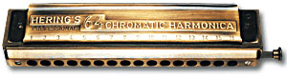
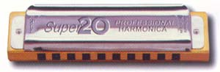
Gaita Diatônica Gaita Cromática

Figura 1. Exemplo de gaita diatônica e cromática

Apesar da madeira ser utilizada em larga escala como material de construção, combustível e fonte de químicos, ela não é adequada para algumas aplicações específicas, como instrumentos de precisão. Isso porque a madeira incha e contrai com a mudança do clima; pode se degradar na presença de microorganismos, insetos e organismos marinhos; e sofre degradações por raios ultravioleta.
Esses problemas têm levado vários pesquisadores a buscar uma melhoria na estabilidade dimensional da madeira, aumentando a resistência aos fungos e aos insetos e reduzindo a degradação fotoquímica.
Não há gaita diatônica com o corpo de madeira no mercado nacional, nem tampouco algum projeto de pesquisa que envolva madeira na composição do corpo do instrumento. As gaitas de madeira existentes no mercado internacionall sofrem com o problema do inchamento volumétrico e causam desconforto ao serem tocadas. No entanto, deve-se ressaltar que as gaitas com o corpo de madeira possuem um timbre especial, o que as diferenciam das gaitas com corpo de metal e de plástico.
O objetivo geral deste trabalho foi selecionar e testar 10 espécies madeireiras da Amazônia, dentre as centenas já estudadas pelo Laboratório de Produtos Florestais (LPF), para verificar seus potenciais para a fabricação do corpo da gaita diatônica. Das espécies selecionadas foram estudados os seguintes aspectos:
1. Métodos de estabilização dimensional das madeiras.
2. Fabricação e avaliação do corpo da gaita diatônica.
3. Análise das propriedades acústicas.

2. REVISÃO BIBLIOGRÁFICA

Em uma árvore recém-abatida, grande parte de seu peso é de água que preenche os espaços celulares e intercelulares do lenho (água livre ou de capilaridade), impregnam as paredes de suas células (água de impregnação) e participam de sua constituição química (água de adsorção química).
Grande parte das propriedades de resistência da madeira, grau de trabalhabilidade, susceptibilidade a fungos, entre outras, depende da umidade em que a madeira se encontra. Sua variação acarreta alteração no volume e exerce grande influencia na secagem e na deformação da madeira (HAYGREEN; BOWYER, 1982).
Por definição o teor de umidade da madeira é a relação entre o peso da água contida no seu interior e o seu peso em estado completamente seco, expresso em porcentagem.

U= 100. (Pu – P0)/ P0

Onde:
U = teor de umidade da madeira
Pu = peso da madeira
P0 = peso da madeira seca (0% de U)
O conhecimento do teor de umidade permite usar a madeira em condições adequadas, evitando os defeitos comuns de inchamento e contração, inconvenientes para produção de instrumentos musicais.
Segundo HAYGREEN; BOWYER (1982), existe uma estreita relação entre a massa específica e a umidade da madeira. Isso implica que o teor máximo de umidade depende da massa específica aparente, portanto, distinto para cada espécie. Essa relação pode ser observada pela fórmula:

Umidade máxima = [0,28 + (1,50 – ro/ 1,50. ro)]. 100

Onde:

0,28 = valor aproximado adotado como teor de umidade correspondente ao ponto de saturação das fibras.
1,50 = valor aproximado utilizado para facilidade de cálculos, correspondente ao peso específico da matéria lenhosa.
ro = peso específico aparente em 0% U (g/cm3).

O ponto de saturação das fibras (PSF) pode ser definido como o momento em que a madeira esgota seu estoque de água livre e passa a ter apenas água presa (de impregnação) e água de adsorção química. Isso significa que a quantidade de água corresponde ao teor de saturação das fibras. A remoção da água presa é mais difícil e mais lenta do que a da água livre, sendo necessária o aumento de energia, usualmente, o calor. Na prática, adota-se como teor de umidade para o PSF 30% umidade (MARTINS, 1988). O PSF é de grande importância, pois apenas abaixo deste ponto é que ocorrem modificações estruturais na madeira que causam variações volumétricas e na resistência, limitando consideravelmente o seu uso industrial em vários ramos de utilização (CARVALHO, 1996).
Como a madeira é um material higroscópico, ao ser deixada em contato com o meio ambiente, perde ou absorve umidade até atingir um estado de equilíbrio com o ar (equilíbrio higroscópico). O teor de umidade com que este ponto é atingido varia de acordo com o clima e com cada espécie, sendo conhecido pelo nome de umidade de equilíbrio da madeira. Isso ocorre quando se estabelece um equilíbrio entre a tensão do vapor da água contida no ar e a pressão interna do vapor existente nos espaços do lenho. A umidade de equilíbrio atingida pela madeira depende estreitamente da umidade relativa do ar e da sua temperatura (HAYGREEN; BOWYER, 1982).
De acordo com GALVÃO et al. (1985), o histórico da exposição da madeira a diferentes umidades relativas influencia na sua umidade de equilíbrio. Portanto, a umidade de equilíbrio depende também do sentido pelo qual foi alcançada. A diferença entre as umidades de equilíbrio, para uma mesma umidade relativa, é denominada histerese.
Como sorção, entende-se a capacidade de assimilação de água mediante o aumento do vapor d’água até atingir o equilíbrio de umidade da madeira, que depende da umidade relativa do ar e da temperatura do ambiente (SIMPSON, 1991).

2.1 Madeira para instrumentos musicais

Segundo SOUZA (1983), dentre as centenas de espécies florestais bem conhecidas no mundo, apenas poucas são efetivamente utilizadas para instrumentos musicais. Isto se deve basicamente a dois fatores: forte tradicionalismo, que sempre foi contra qualquer iniciativa científica nesta área e, principalmente, às excelentes propriedades físicas e mecânicas das já utilizadas para fabricação de instrumentos musicais.
As espécies madeireiras consideradas adequadas para a fabricação de instrumentos de sopro, em geral, devem ter massa específica elevada e textura relativamente fina. Textura grossa e massa específica de mediana à baixa exercem efeito prejudicial no tom. É essencial que a madeira permita um acabamento excelente, principalmente no torneamento e perfuração. A facilidade de usinabilidade, no entanto, não é considerado fator importante, pois as espécies que apresentam melhores resultados, muitas vezes, são aquelas consideradas muito difíceis de serem usinadas de acordo com as normas. Nos instrumentos de sopro a estabilidade dimensional é um fator bastante importante, pois qualquer alteração na dimensão dos furos pode alterar a qualidade do som do instrumento, sujeito a consideráveis variações de teor de umidade, pelo fato de serem soprados pela boca (SLOOTEN & SOUZA, 1993).
As características ideais da madeira para fabricação do corpo da gaita se enquadram basicamente nas características gerais para instrumentos de sopro, porém, não necessitam de tanta precisão no que diz respeito ao torneamento. As Figuras de 2 a 5 ilustram o corpo de madeira, a comparação do corpo de madeira com o de plástico, a diferença na aparência do corpo de madeira tratado comparado com um sem tratamento e o corpo de metal, para a gaita diatônica respectivamente. A empresa alemã Hohner, utiliza madeiras de pêra (Pyrus sp., pearwood) e jatobá (Hymenaea courbaril) para fabricação do corpo da gaita.

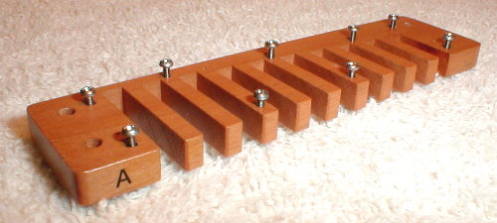
Figura 2: Corpo de madeira para gaita diatônica.

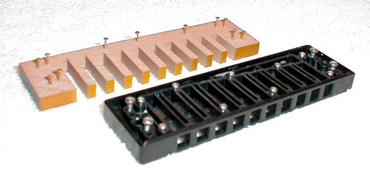
Figura 3: Corpo de plástico comparado com o corpo de madeira sem tratamento.

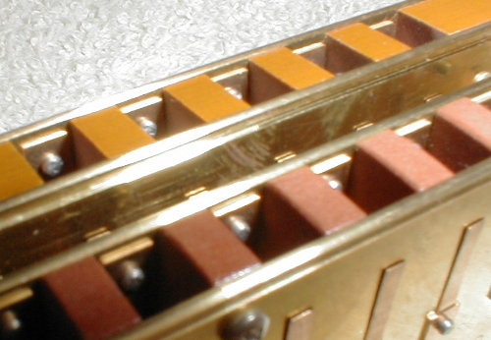

Figura 4. Diferença na aparência do corpo tratado e sem tratamento.

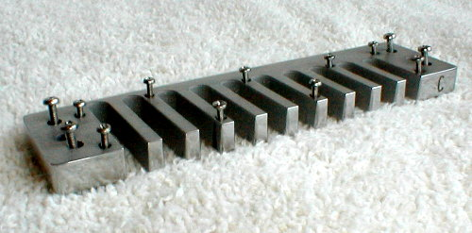

Figura 5. Corpo de metal.

2.2 Contração e inchamento

Segundo SLOOTEN & SOUZA (1993), todos os instrumentos musicais feitos de madeira têm em comum o fato de que, na escolha das espécies, deve-se levar em consideração não só a sua adequação para a performance do instrumento, mas também o fato de que ele é, geralmente, fabricado sob condições climáticas diferentes do local em que será utilizado.
O aumento de volume (inchamento), deve-se principalmente à inclusão de moléculas de água nos espaços submicroscópicos entre as micelas (feixes formados por moléculas de celulose), afastando-os e alterando, conseqüentemente, as dimensões da madeira.
Da mesma forma, a diminuição do volume (contração) deve-se à retirada, por evaporação, das moléculas de água dos espaços mencionados, o que ocasiona a aproximação das micelas e finalmente a retração da madeira. Em geral madeiras com elevados valores de massa específica sofrem maior variação de volume que madeiras baixos valores de massa específica (SIMPSON, 1991).

2.3 Contração e inchamento lineares

Segundo CARVALHO (1996), inchamento linear é o quociente expresso em percentagem, da variação em um sentido definido na dimensão de um corpo-de-prova durante o acréscimo do teor de umidade da madeira, relacionado à dimensão no estado seco.
Da mesma forma, contração linear é a alteração da dimensão durante a diminuição do teor de umidade, relacionado à dimensão verde.
A maior alteração dimensional da madeira ocorre no sentido tangencial, depois no sentido radial e, finalmente, no sentido longitudinal. Esse último, por ser muito baixo, normalmente é negligenciado na prática. O quociente entre os valores das duas alterações (tangencial/radial) denomina-se anisotropia de retração. Quanto maior esse valor, mais difícil adequar a madeira para sua utilização. A orientação de corte que apresenta menor variação volumétrica é a radial (HAYGREEN; BOWYER, 1982).

2.4 Determinação da instabilidade

Segundo GALVÃO et al. (1985), a variação dimensional em qualquer das três direções estruturais da madeira é calculada como porcentagem da variação em relação à dimensão inicial. Portanto, é calculada a partir da variação entre às dimensões verde e seca, divididas pelas dimensões verde e seca, para a retração e inchamento respectivamente como segue:

Retração%= (dimensão verde – dimensão seca)/dimensão verde x 100
Inchamento%= (dimensão verde – dimensão seca)/dimensão seca x 100

A variação volumétrica pode ser obtida a partir do volume dos corpos-de-prova secos em estufa, secos ao ar e verdes. Pode ser estimada diretamente a partir dos valores das variações transversais e longitudinais, como demonstrado a seguir:

Volume verde (Vv) = rv . tv . lv
Volume seco (Vo) = ro . to . lo
Retração volumétrica (RV) = (Vv-Vo)/Vv . 100
Inchamento volumétrico (IV) = (Vv-Vo)/Vo . 100
Onde:
rv, tv e lv = dimensão radial, tangencial e longitudinal para a condição verde;
ro, to e lo = dimensão radial, tangencial e longitudinal para a condição seca;
Vv = volume verde;
Vo = volume seco.

2.5 Modificações da madeira

O objetivo principal do tratamento da madeira é aumentar a estabilidade dimensional e a resistência à biodegradação. Todas as mudanças nas dimensões da madeira são causadas pela capacidade de inchar e contrair quando a umidade do meio muda (SANTANA, 1988).
De acordo com STAMM (1962), todos os métodos de estabilização da madeira caem em uma ou duas das seguintes classes:

- estabilização por restrição mecânica;
- estabilização com pintura externa;
- estabilização química por redução da higroscopicidade, que reduz a afinidade da madeira por água;
- estabilização por preenchimento dos espaços internos com um material não higroscópico, evitando a entrada da água;
- estabilização química por ligação cruzada das unidades das fibras, reduzindo a capacidade da água de separá-las.
ROWELL (1975) definiu o tema modificação química da madeira como uma reação química entre os componentes reativos da madeira e um reagente químico único, com ou sem catalisador, para formar uma ligação covalente entre os dois. Essa afirmação exclui os itens estabilização por restrição mecânica, estabilização com pintura externa e estabilização por preenchimento dos espaços internos com um material não higroscópico conforme a classificação de STAMM (1962). No entanto, na modificação química sempre há ocupação de algum espaço.
Assim, estabilização química por redução da higroscopicidade e estabilização química por ligação cruzada serão englobadas junto ao termo Modificação Química da Madeira (MQM). O item estabilização por preenchimento dos espaços internos com um material não higroscópico será descrito pelo termo Composto Plástico Madeira (CPM), que pode ser um preenchimento real ou simplesmente um processo de preenchimento.
Testes conduzidos pelo Laboratório de Produtos Florestais, do Departamento de Agricultura dos Estados Unidos, mostraram que nenhum tratamento elimina 100% a troca de umidade e que ocorre uma grande variação entre eles (TECHLINE, 1998).
Além do tipo de tratamento existem influencias de outros fatores no tratamento de estabilização de umidade. O primeiro é a espessura da película. Geralmente, quanto mais camadas forem aplicadas, maior a proteção contra troca de umidade. O segundo é o tipo de material usado no tratamento. Produtos pigmentados, como tinta a base de óleo, usualmente são mais efetivos que produtos sem pigmentos, como verniz e esmalte. O terceiro fator é o tempo de exposição à umidade. Quanto maior a exposição, menor a efetividade. O quarto fator é a uniformidade de aplicação do produto. A madeira só será protegida se o produto for aplicado em toda sua superfície (TECHLINE, 1998). A Tabela 1 ilustra os resultados desta pesquisa.

Tabela 1: Eficiência dos tratamentos de controle de umidade de acordo com TECHLINE, 1998.

Tratamento | Eficiência
Parafina | 95
Tinta com dois componentes | 87
Poliuretano pigmentado com alumínio | 84
Esmalte | 80
Verniz pigmentado | 73
Poliuretano com dois componentes | 63
Verniz branco ou laranja | 46
Selador fenólico | 35
Cera | 1
Óleo de linhaça | 0

3. MATERIAL E MÉTODOS

3.1 Gaita diatônica

O corpo da gaita diatônica é composto por uma peça única de madeira (100 por 25 por 6 mm) que é cortada como um pente de 10 vãos formando nove pinos de altura variável (de 13 a 20 mm). A Figura 6 mostra as dimensões de um corpo de gaita diatônica padrão. Além dos cortes em pente, o corpo ainda deve ser furado para permitir a fixação das placas de voz e das tampas. Em média são sete furos de 2 mm.

Figura 6. O corpo da gaita diatônica
3.2 Seleção das amostras de madeira

A seleção das madeiras para o corpo da gaita diatônica seguiu basicamente dois critérios:
- A madeira deve possuir boa resistência à tração perpendicular às fibras (acima de 30 Kgf/cm²). Este requisito irá garantir que os pinos do pente não irão se quebrar durante a usinagem. Em geral as espécies com grã irregular (cruzada) possuem essa propriedade.
- A madeira deve ter boas características de usinabilidade, como, cortar bem e furar sem dificuldades.

3.3 Estudo da estabilidade dimensional

O estudo da estabilidade dimensional foi realizado no Laboratório de Produtos Florestais (LPF), localizado no IBAMA, DF.
Das 10 espécies selecionadas para os estudos da gaita diatônica, cinco foram selecionadas para testes de estabilidade dimensional. Essas espécies foram estudadas ao natural e com quatro tratamentos de estabilização com três repetições, resultando em 75 corpos-de-prova.
Foram utilizados dimensões de 3 x 3 x 5 cm para os corpos-de-prova. A avaliação da estabilidade dimensional foi realizada de acordo com a norma ASTM D143. Um teste estatístico (Anova) foi utilizado para determinar as diferenças entre as espécies e tratamentos.
Os tratamentos foram efetuados nas amostras secas ao ar (12% de umidade). Não se utilizou secagem em estufa com o intuito de reproduzir as condições reais de utilização da madeira e evitar possíveis danos causados pela secagem.
Os tratamentos foram:

1. Testemunha
Foram utilizados corpos-de-prova sem tratamento para servir de parâmetro na comparação da eficiência dos demais produtos.
2. Imersão em parafina
Os corpos de prova foram submersos durante 1 minuto em parafina totalmente líquida, a uma temperatura de aproximadamente 150°C.
3. Acabamento em poliuretano
A aplicação do produto foi executada por pintura com pistola de ar, ocorrendo somente uma camada de aplicação. O produto utilizado foi fundo poliuretano Sayerlack, catalisado com FC 6964 Sayerlack a 50%.

4. Acabamento em silicone
Os corpos de prova foram submersos durante 1 minuto em solução de silicone incolor da marca Otto Baumgart.
5. Acetilação
A acetilação foi realizada com anidrido acético mantendo os corpos-de-prova sob refluxo por 4 horas. O excesso de reagente impregnado nas partículas foi extraído com acetona, sob refluxo por mais 2 horas (OKINO, 1997).

3.4 Estudo do corte da madeira para fabricação do corpo da gaita

Depois de várias tentativas sem sucesso, utilizando vários tipos de serras diferentes, foi estabelecida uma parceria com a fabrica Hering Harmônicas, em Blumenau, SC, para preparação dos corpos das gaitas. Na fabricação do corpo da gaita levou-se em consideração a orientação do corte radial.

3.5 Análise das propriedades acústicas

Os testes acústicos em amostras de madeiras não são definitivos para a escolha de uma espécie de para fabricação de instrumentos musicais, e sim indicativos de potencialidades. Somente a construção do instrumento associado a um teste por um músico poderá dizer em definitivo se uma determinada espécie é apta. Portanto, adotou-se nesse projeto a idéia de construir os instrumentos e testá-los em um estúdio por um músico profissional.
Como os testes acústicos em instrumentos acabados são caros, pois requerem pessoal e equipamentos muito sofisticados, decidiu-se por testar apenas as três espécies com maiores possibilidades de sucesso, baseado nos testes de usinabilidade, estética e de inchamento. As três espécies foram testadas nas condições natural e tratada. Adotou-se também mesmo critério para escolha do tratamento, escolhendo-se apenas um tratamento, o de maior chance de sucesso. Assim foram montadas seis gaitas as quais foram testadas aos pares, utilizando-se a mesma ferragem (placas de voz, tampas e parafusos) para cada espécie, para evitar erros incontroláveis que poderiam ser introduzidos pelas diversas partes. Desta forma, cada gaita com o corpo ao natural depois de testada, foi desmontada, e trocado o corpo de madeira por outro da mesma espécie com o tratamento. Para efeito de comparação testou-se também uma gaita importada da marca Hohner. Toda a ferragem usada nas gaitas foi fornecida pela empresa Hering Harmônicas de Santa Catarina.
Dois testes acústicos foram realizados: um de freqüência (afinação) e outro de timbre (harmônicos). O teste acústico de afinação consistiu em determinar as freqüências das gaitas em torno de 260 Hz (dó), 790 Hz (sol) e 2100 Hz (dó) nas espécies selecionadas com e sem tratamento. Essas freqüências situam-se no começo, meio e fim da escala soprada da gaita diatônica. As freqüências foram amostradas por aproximadamente 10 segundos cada em um estúdio de gravação profissional. Esse estúdio está equipado com microfones Neumann TLM 103 (Alemão), um computador Macintosh G4 e uma mesa de som Mackie. O software de gravação foi o ProTolls 5.1.3 –TDM Mixplus. Os sons foram gravados em CDROM no formato WAV. O teste de timbre foi procedido através de uma análise chamada “Fast Fourier” (FFT). A análise FFT determina o timbre do instrumento através dos harmônicos. Esta foi gravada graficamente e os resultados comparados para as três espécies, nas duas condições, natural e tratada.

4. RESULTADOS e DISCUSSÃO

4.1 Seleção das amostras de madeira

Seguindo os critérios estabelecidos na metodologia, e também o critério de disponibilidade em Brasília, foram selecionadas neste estudo 10 espécies: louro (Ocotea sp.), amapá-doce (Brosium parinarioides), breu sucuruba (Trattinickia burserifolia), copaíba (Copaifera dukei), ipê (Tabebuia serratifolia), maçaranduba (Manilkara spp), mogno (Swietenia macrophylla), açoita cavalo (Leuleopsis duckeana), tacacazeiro (Sterculia pilosa) e tauari (Couratari stellata).
Nas Tabelas 2 e 3 estão, respectivamente, as propriedades físicas e mecânicas das madeiras estudadas, provenientes de estudos realizados no LPF (Instituto Brasileiro de Desenvolvimento Florestal, Volumes 1 e 2; MARQUES, M.H. B.; MELO, J. E. de; MARTINS, v. A. et al., Volume 3).
Tabela 2. Características físicas das madeiras testadas

Número | Nome comum | densidade básica | contração vol. | contração radial |  | contração tangencial
 |  | g/cm³ | % | % |  | %
1 | Louro | 0,59 | 9,9 | 4,3 |  | 6,9
2 | Amapá-doce | 0,57 | 12,6 | 4,5 |  | 7,7
3 | Breu sucuruba | 0,44 | 11,8 | 5,1 |  | 7,2
4 | Copaíba | 0,62 | 12,5 | 4,1 |  | 8,2
5 | Ipê | 0,87 | 18,4 | 7,4 |  | 10,1
6 | Maçaranduba | 0,83 | 13,8 | 5,9 |  | 8,3
7 | Mogno | 0,52 | 7,2 | 2,9 |  | 4,7
8 | Açoita cavalo | 0,64 | 13,7 | 4,7 |  | 9,3
9 | Tacacazeiro | 0,53 | 15,9 | 4,8 |  | 11
10 | Tauari | 0,65 | 13,4 | 5,8 |  | 7,8
Espécies encontradas na região de Santarém, PA.

Tabela 3. Características mecânicas das madeiras testadas
Nome comum | tração | Flexão estática |  | compressão |  | cisalhamento | dureza janka
 |  | mor | moe | paralela | perpendicular |  | paralela | transversal
 | Kgf/cm² | Kgf/cm² | 1000.Kgf/cm² | Kgf/cm² | Kgf/cm² | Kgf/cm² | Kgf | Kgf
Louro | 62 | 1292 | 140 | 632 | 123 | 95 | 445 | 551
amapá-doce | 30 | 1043 | 115 | 581 | 82 | 102 | 734 | 567
breu sucuruba | 36 | 778 | 98 | 450 | 55 | 84 | 470 | 316
copaíba | 44 | 1179 | 123 | 600 | 99 | 122 | 867 | 664
Ipê | 39 | 2046 | 169 | 1021 | 251 | 169 | 1665 | 1471
Maçaranduba | 57 | 1307 | 138 | 648 | 155 | 163 | 887 | 928
Mogno | 49 | 829 | 108 | 484 | 64 | 88 | 490 | 359
Açoita cavalo | 47 | 1271 | 138 | 610 | 109 | 120 | 973 | 817
Tacacazeiro | 41 | 990 | 120 | 518 | 51 | 94 | 633 | 517
Tauari | 46 | 1367 | 146 | 705 | 118 | 131 | 895 | 710

4.2 Estudo da estabilidade dimensional

Foram selecionadas para o teste de estabilidade dimensional as seguintes espécies: louro, ipê, maçaranduba, breu-sucuruba e tauari. A Tabela 4 apresenta os resultados dos testes de estabilidade dimensional das madeiras selecionadas. De maneira geral, todos os tratamentos aumentaram a estabilidade dimensional da madeira.

Tabela 4. Resultados dos testes de inchamento volumétrico, em %.

 | Tempo / Tratamento | Testemunha | Parafina | Poliuretano | Silicone | Acetilação
 |  | inchamento volumétrico, em %
Louro | 2 horas | 2,35 | 1,56 | 0,84 |  | 2,18
Louro | 24 horas | 6,56 | 5,31 | 3,56 |  | 4,69
Breu-sucuruba | 2 horas | 2,1 | 1,11 | 0,41 | 1,74 | 0,71
Breu-sucuruba | 24 horas | 4,8 | 3,71 | 2,5 |  | 3,48
Ipê | 2 horas | 1,06 | 0,39 | 0,52 | 0,9 | 0,81
Ipê | 24 horas | 3,38 | 1,66 | 2,12 |  | 4,05
Maçaranduba | 2 horas | 1,13 | 0,87 | 0,33 | 0,94 | 0,28
Maçaranduba | 24 horas | 3,5 | 2,18 | 1,97 |  | 2,02
Tauari | 2 horas | 2,08 | 1,09 | 1,04 | 1,99 | 1,89
Tauari | 24 horas | 6,18 | 4,4 | 4,9 |  | 3,96

O tratamento com fundo poliuretano mostrou-se o mais eficiente no que diz respeito a estabilidade da madeira, com menores valores médios de inchamento volumétrico tanto para saturação em duas horas como para saturação em vinte e quatro horas, sendo 0,63% e 3,01% respectivamente. Porém, este apresentou uma camada espessa do produto causando o preenchimento dos poros, o que pode influenciar nas propriedades acústicas da madeira.
O tratamento com parafina apresentou bons resultados. Os valores médios de inchamento volumétrico foram de 1,1% e 3,45% para saturação em duas e vinte quatro horas respectivamente. Este tratamento deixa uma camada muito fina na superfície da madeira não ocorrendo o preenchimento dos poros, o que o torna mais apropriado para este uso.
O tratamento com silicone não apresentou boa eficiência conferindo valores muito próximos dos observados com a testemunha. Este teste não foi efetuado com o louro devido a escassez de corpos-de-prova. Também não foram efetuados os testes de 24 horas de saturação em água para as demais espécies.
A acetilação não se destacou entre os tratamentos. Apresentou um inchamento volumétrico de 1,17% para saturação em duas horas e 3,64% para saturação em 24 horas. Este tratamento provocou perda de coloração original dos corpos-de-prova e a retirada do extrativo do ipê. Conseqüentemente, o tratamento deve ser efetuado separadamente para cada espécie, ou com prévio estudo, evitando assim manchas indesejáveis na madeira.
Entre as espécies, o ipê e a maçaranduba apresentaram, em média, a melhor estabilidade dimensional. Os valores médios para o inchamento volumétrico em duas e 24 horas de saturação em água foram 0,74% e 3,30% para o ipê e 0,71% e 3,43% para a maçaranduba. O louro, breu-sucuruba e tauari apresentaram valores médios de 1,73% e 5,03%, 1,22% e 4,94%, 1,62% e 5,56%, respectivamente, para saturação em duas e 24 horas. Estes valores são superiores aos encontrados para o ipê e a maçaranduba, porem adequados para fabricação do corpo da gaita.

4.3 Análise estatística

Para comparação das espécies e tratamentos procedeu-se uma ANOVA, (ANEXO).
Para as espécies
Apesar dos valores de inchamento para todas as espécies testadas serem baixos tanto para 2 quanto para 24 horas de imersão em água, o teste estatístico distinguiu o ipê e a maçaranduba das demais. Breu-sucuruba ficou numa posição intermediária. Tauari e louro formaram um grupo isolado sendo as espécies que mais incham.
Para os tratamentos
Todos os tratamentos apresentaram algum grau de estabilização. Entretanto, o poliuretano mostrou-se o mais eficiente, seguido da imersão em parafina e da acetilação. Esses três tratamentos apresentaram resultados satisfatórios para a produção de corpos de gaitas com as espécies testadas.

4.4 Análise do corte das madeiras

Segundo a empresa Hering Harmônicas, o corte da madeira para fabricação do corpo da gaita diatônica foi possível com todas as espécies selecionadas, porém as espécies que melhor se comportaram foram: louro, mogno, tauari, açoita-cavalo, ipê e maçaranduba. As demais espécies permitiram a produção porém com grande perda de material (quebra dos pinos do pente).
Durante a furação dos corpos da gaita verificou-se que a maçaranduba apresentou rachaduras nas extremidades.

4.5 Análise das propriedades acústicas

Escolha das espécies e do tratamento
As espécies que apresentaram maior potencial para fabricação de gaitas foram: acoita-cavalo, louro e ipê. Essas espécies se comportaram muito bem na usinagem, são esteticamente aceitáveis e possuem boa estabilidade.
O tratamento que apresentou o maior potencial foi a imersão em parafina. Apesar de não ter sido o melhor tratamento em termos de proteção, é o mais simples, de menor custo e apresentou resultados satisfatórios para a fabricação de gaitas.

Teste de Freqüência
A Figura 7 ilustra o formato de uma forma de onda de uma gaita comparado a uma senóide.
Inicialmente, verificou-se que as freqüências amostradas estão todas dentro dos padrões predeterminados, independentes da espécie e do tratamento. As pequenas diferenças são naturais e desprezíveis. Até as freqüências mais altas, acima de 2000 Hz não se alteraram. Pode-se dizer que as freqüências básicas do instrumento são pouco ou nada influenciadas pela espécie de madeira ou pelo tratamento.

Teste de timbre
As Figuras de 8 a 17 mostram pares de gráficos com os harmônicos de cada instrumento nas três freqüências testadas comparando-se gaitas de madeiras com e sem tratamento. O pico maior é a freqüência principal e os demais, os harmônicos. Como se sabe, os instrumentos musicais quando tocados, sempre produzem uma freqüência principal e vários harmônicos. Os harmônicos são os responsáveis pelo timbre, que por sua vez faz a distinção entre os diversos instrumentos musicais.
A escala vertical desses gráficos estão em decibéis (db) sem offset (correção) que representa o nível (altura) real de cada harmônico. O limite inferior do ouvido humano é de aproximadamente 50 db, assim, picos abaixo desse valor devem ser desprezados.
Comparando-se as espécies, pode-se verificar que existe pequena diferença de timbre entre elas, que não podem ser desprezadas. As diferenças são apresentadas como uma falta ou diferença de nível dos picos dos harmônicos comparando-se gaitas com as mesmas espécies ao natural e tratadas com parafina. Essas diferenças não inviabilizam os instrumentos, apenas conferem uma característica diferente para cada um deles. Todos foram considerados ótimos instrumentos.
Quanto ao efeito do tratamento (imersão em parafina), este não exerceu nenhuma influência no timbre em nenhuma espécie. Foi importante notar que a parafina não interfere no cheiro mas escurece um pouco a madeira. Ao contrario que muitos pensam, a imersão em parafina em alta temperatura (150 ºC) é absorvida pelos poros da madeira e não há formação de camada superficial como um verniz ou tinta a óleo por exemplo. Esse tratamento abre espaço para tratamentos com sabores (menta por exemplo), o que pode ser um diferencial da marca da gaita.

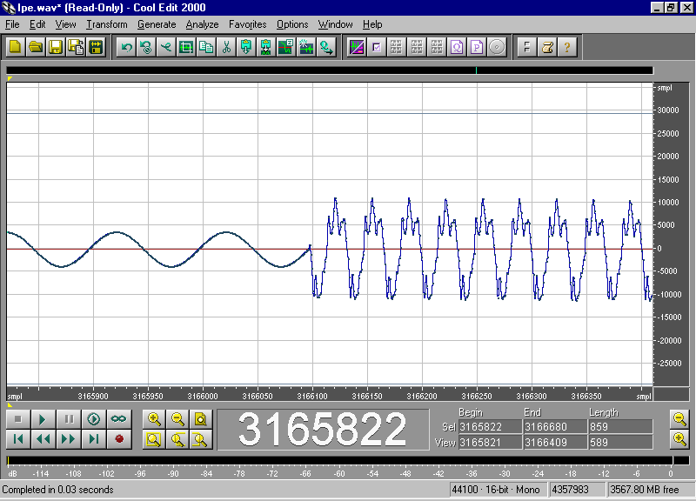

Figura 7. Forma de onda de uma senóide comparada a uma forma de onda da gaita diatônica.

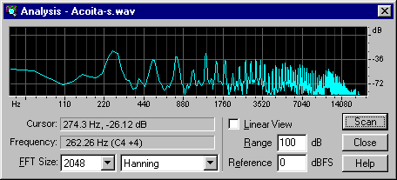

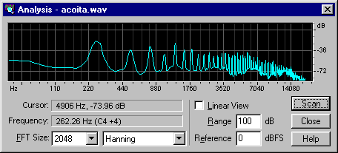

Figura 8. Resultado do teste de timbre (harmônicos) para açoita-cavalo ao natural e tratada com parafina para a freqüência de 262 Hz (Dó 4).

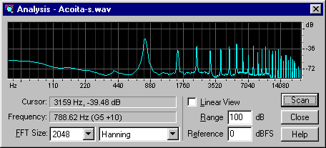

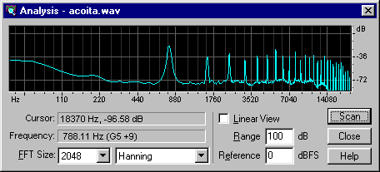

Figura 9. Resultado do teste de timbre (harmônicos) para açoita-cavalo ao natural e tratada com parafina para a freqüência de 788 Hz (Sol 5).

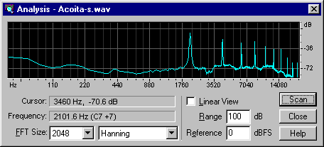

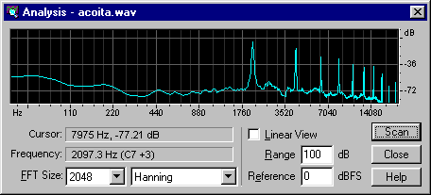

Figura 10. Resultado do teste de timbre (harmônicos) para açoita-cavalo ao natural e tratada com parafina para a freqüência de 2100 Hz (Dó 7).

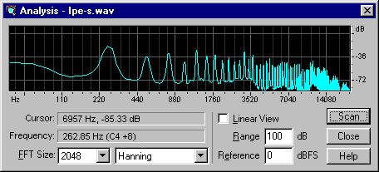

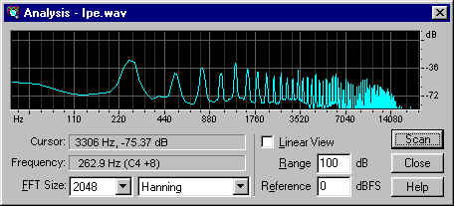

Figura 11. Resultado do teste de timbre (harmônicos) para ipê ao natural e tratada com parafina para a freqüência de 262 Hz (Dó 4).

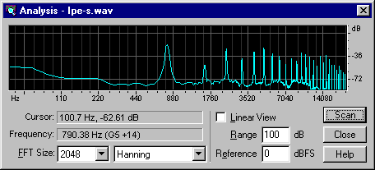

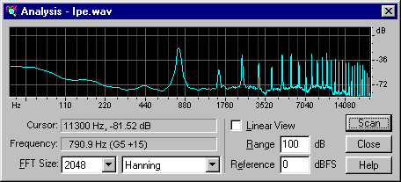

Figura 12. Resultado do teste de timbre (harmônicos) para ipê ao natural e tratada com parafina para a freqüência de 788 Hz (Sol 5).

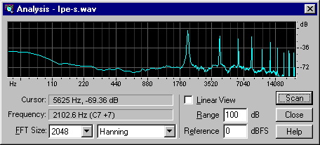

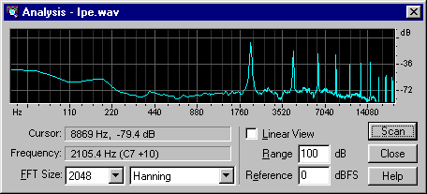

Figura 13. Resultado do teste de timbre (harmônicos) para ipê ao natural e tratada com parafina para a freqüência de 2100 Hz (Dó 7).

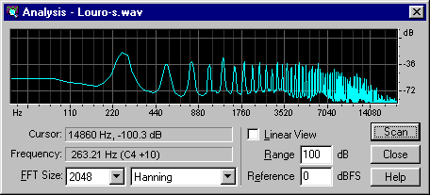

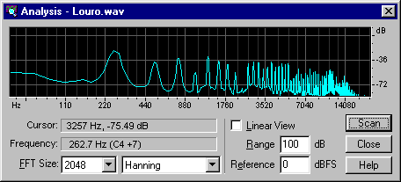

Figura 14. Resultado do teste de timbre (harmônicos) para louro ao natural e tratada com parafina para a freqüência de 262 Hz (Dó 4).

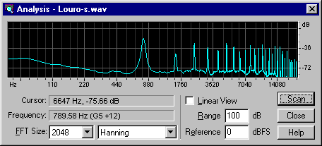

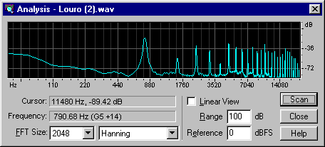

Figura 15. Resultado do teste de timbre (harmônicos) para louro ao natural e tratada com parafina para a freqüência de 788 Hz (Sol 5).

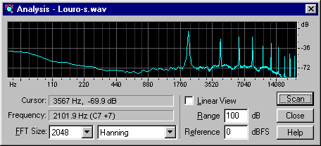

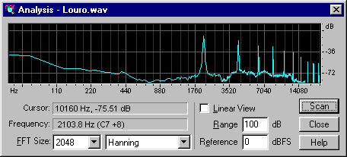

Figura 16. Resultado do teste de timbre (harmônicos) para louro ao natural e tratada com parafina para a freqüência de 2100 Hz (Dó 7).
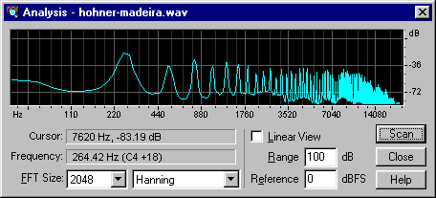

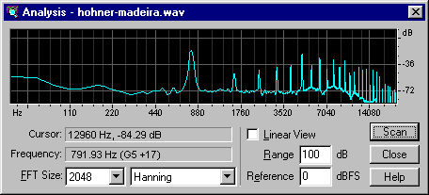

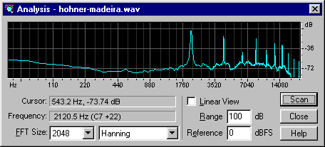

Figura 17. Resultado do teste de timbre (harmônicos) para a gaita Hohner nas freqüências de 262 Hz (Dó 4), 788 Hz (Sol 5) e 2100 Hz (Dó 7).
CONCLUSÕES

A metodologia utilizada para a escolha das espécies, alta resistência a tração perpendicular as fibras, mostrou-se eficiente. Todas as espécies selecionadas foram aptas para a fabricação das gaitas.
Todos os métodos de estabilização propostos apresentaram resultados satisfatórios, atendendo o processo de fabricação de gaitas. Porém o método de imersão em parafina é o mais indicado, por apresentar o menor custo, não ser tóxico e de fácil aplicação.
O corte da madeira para fabricação do corpo da gaita não é uma operação simples, requerendo equipamento especializado. Recomenda-se que o mesmo seja realizado por empresas especializadas.
Pelos testes acústicos realizados em estúdio com o louro, ipê e açoita-cavalo conclui-se que essas espécies são altamente indicadas para a fabricação do corpo da gaita diatônica. Concluiu-se ainda que o tratamento de imersão em parafina além de eficiente com estabilizador dimensional da madeira, não altera o timbre da gaita.

REFERÊNCIAS BIBLIOGRÁFICAS

A ORIGEM DA HARMÔNICA DE BOCA. http://www.gaitifera.cjb.net/. acessado em 24/10/2002.

CARVALHO, A. Madeiras Portuguesas. Lisboa: Instituto Florestal, 1996. v. 1. 339 p.

GALVÃO, A. P. M; JANKOWSKY, I. P. Secagem Racional da Madeira. São Paulo: Nobel, 1985. 111 p.

HAYGREEN, J. G.; BOWYER, J. L. Forest products and wood science: an introduction. Iowa: Iowa State University Press, 1982. 495 p.

HISTORIA DA GAITA. http://geocities.yahoo.com.br/cpreta_2000/ historia_da_gaita.html acessado em 24/10/2002.

MARTINS, V. A. Secagem de Madeira Serrada. Brasília: IBDF/DPq/LPF, 1988. 56 p. il.

OKINO, E. Y. A.; et al. Resistência físico-mecânica de chapas de bagaço de cana-de-açucar modificado quimicamente. Scientia Forestalis, n. 52. p. 35-42, dez. 1997.

ROWELL, R. M. Chemical modification of wood: advantages and disadvantages. In: American Wood-Preserver’s Association annual meetinng, 71, 1975. Proceedings. Woodstock: AWPA, p. 41-51.

SANTANA, M. A. E. A critical review and comparison of the methods to modify wood: wood plastic composites (WPC) and chemical modification of wood (CMW). North Carolina State University: Department of Wood and Paper Science, 1988.

SLOOTEN, H. J. van der. ; SOUZA, M. R. Avaliação das espécies madeireiras da Amazônia selecionadas para a manufatura de instrumentos musicais. Manaus: Instituto Nacional de Pesquisas da Amazônia, 1993.

SOUZA, M. R. Classificação de madeiras para instrumentos musicais. Brasília: IBDF/DE/LPF, 1983. 21p. (DE. Série Técnica, 6).

STAMM, A. J. Stabilization of wood a review of current methods. Forest Products Journal, v. 12, n .4, p. 158-160. 1962.

TECHLINE. Protecting Wood From Humidity. Madison: Forest Products Laboratory, 1998.

SIMPSON, W. T. Dry kiln operator’s manual. Madison: United States Department of Agriculture/Forest Service/Forest Products Laboratory, 1991. 274 p. il. (USDA. Agriculture Handbook, 188)

SOUZA, M. H.; MAGLIANO, M. M.; CAMARGOS, J. A. Madeiras Tropicais Brasileiras. Brasília: IBAMA/LPF, 1997, 152 p. il. (Publicação bilíngüe: português e inglês).

MARQUES, M. H. B.; MELO, J. E. de; MARTINS, v. A. et al. Madeiras da Amazônia, características e utilização: Amazônia Oriental. Brasília: IBAMA, 1997. v. 3. 141 p. il.

INSTITUTO BRASILEIRO DE DESENVOLVIMENTO FLORESTAL – IBDF. Madeiras da Amazônia, características e utilização: Estação Experimental de Curuá-Una. Brasília: IBDF/CNPq, 1988. v. 2. 236 p. il. (Publicação bilíngüe: português e inglês).

Instituto Brasileiro de Desenvolvimento Florestal – IBDF. Madeiras da Amazônia, características e utilização: Floresta Nacional do Tapajós. Brasília: IBDF/CNPq, 1981. v. 1. 113 p il. (Publicação bilíngüe: português e inglês).

ANEXO
ANÁLISE ESTATÍSTICA USANDO SPSS 10.0

- Comparação das Médias Usando Anova e Apenas os Casos Válidos

Legenda:  Espécie 1= loura  Espécie 2= breu-sucuruba  Espécie 3= ipê  Espécie 4= maçaranduba  Espécie 5= tauari | Tratamento  Tratamento 1= testemunha  Tratamento 2= parafina  Tratamento 3= poliuretano  Tratamento 4= silicone  Tratamento 5= acetilação

General Linear Model
Post Hoc Tests
ESPECIE
Homogeneous Subsets

TRATAMEN
Homogeneous Subsets
2.. Stem-and-Leaf Plots

ESPECIE

INCHH2 INCHW2

INCHVOL2 INCHH4

INCHW4 INCHVOL4

TRATAMENTO

INCHH2 INCHW2

INCHVOL2 | INCHH4
INCHW4 INCHVOL4

